### Final Exam

Author: Qingjun Bao

Date: 2022-07-27

**Source Code**



**Screenshot**

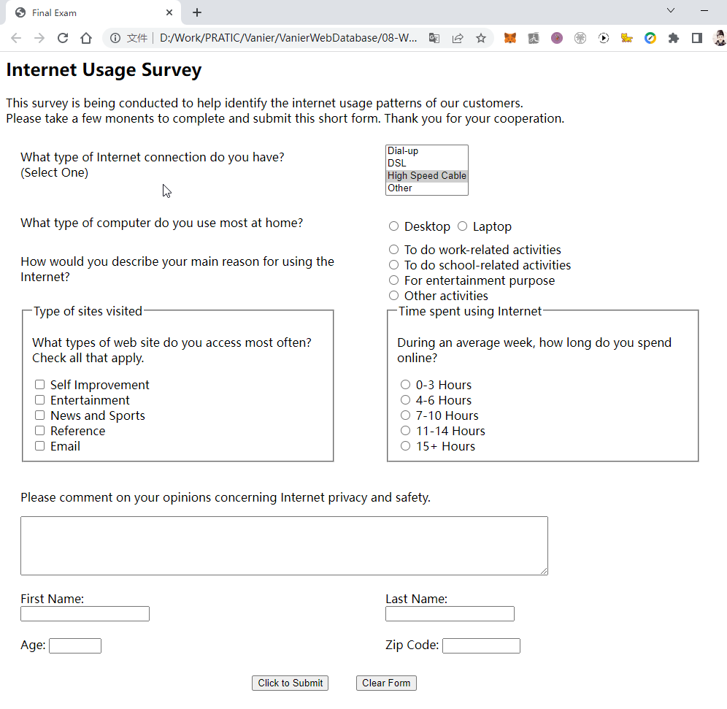

**FinalTermExam.htm**

<html>

<head>

<!--

    Web Programming 420-999

    Web and Database

    Vanier College

    Final Exam

    Author: Qingjun Bao

    Date:   2022-07-27

    Filename:         FinalTermExam.htm

    Supporting files: FinalTermExam.css

-->

   <title>Final Exam</title>

   <link href="FinalTermExam.css" rel="stylesheet" type="text/css" />

</head>

<body>

    <h2>Internet Usage Survey</h2>

    <div>

        <p>This survey is being conducted to help identify the internet usage patterns of our customers.

            <br>

        Please take a few monents to complete and submit this short form. Thank you for your cooperation.</p>

    </div>

    <div id="mainContent">

        <div id="leftColumn">

            <p>What type of Internet connection do you have?

            <br>

            (Select One)</p>

        </div>

        <div id="rightColumn">

            <form action="#">

            <select name="selNetType" id="selNetType" size="4">

                <option value="dialup">Dial-up</option>

                <option value="dsl">DSL</option>

                <option value="highspeed" selected>High Speed Cable</option>

                <option value="other">Other</option>

             </select>

            </form>

        </div>

    </div>

    <form id="iform" action="">

    <div id="mainContent">

        <div id="leftColumn">

            <p>What type of computer do you use most at home?</p>

        </div>

        <div id="rightColumn">

            <br>

            <label class="Optionlabel">

                <input type="radio" id="desktop" name="desktop" value="desktop" />

                Desktop

            </label>

            <label class="Optionlabel">

                <input type="radio" id="laptop" name="laptop" value="laptop" />

                Laptop

            </label>

        </div>

    </div>

    </form>

    <form id="iform" action="">

    <div id="mainContent">

        <div id="leftColumn">

            <p>How would you describe your main reason for using the Internet?</p>

        </div>

        <div id="rightColumn">

            <label class="Optionlabel">

                <input type="radio" id="work-related" name="work-related" value="work-related" />

                To do work-related activities

            </label>

            <br>

            <label class="Optionlabel">

                <input type="radio" id="school-related" name="school-related" value="school-related" />

                To do school-related activities

            </label>

            <br>

            <label class="Optionlabel">

                <input type="radio" id="entertainment" name="entertainment" value="entertainment" />

                For entertainment purpose

            </label>

            <br>

            <label class="Optionlabel">

                <input type="radio" id="otheract" name="otheract" value="otheract" />

                Other activities

            </label>

        </div>

    </div>

    </form>

    <form id="iform" action="">

    <div id="mainContent">

        <div id="leftColumn">

            <fieldset id="visited">

                <legend>Type of sites visited</legend>

                <p>

                    What types of web site do you access most often?

                    <br>

                    Check all that apply.

                </p>

                <input type="checkbox" id="selfimprov" name="selfimprov" value="selfimprov">

                <label for="selfimprov">Self Improvement</label>

                <br>

                <input type="checkbox" id="entertainment" name="entertainment" value="entertainment">

                <label for="entertainment">Entertainment</label>

                <br>

                <input type="checkbox" id="newssport" name="newssport" value="newssport">

                <label for="newssport">News and Sports</label>

                <br>

                <input type="checkbox" id="reference" name="reference" value="reference">

                <label for="reference">Reference</label>

                <br>

                <input type="checkbox" id="email" name="email" value="email">

                <label for="email">Email</label>

             </fieldset>

        </div>

        </form>

        <form id="iform" action="">

        <div id="rightColumn">

            <fieldset id="timespent">

                <legend>Time spent using Internet</legend>

                <p>

                    During an average week, how long do you spend online?

                </p>

                <input type="radio" id="h03" name="h03" value="h03">

                <label for="h03">0-3 Hours</label>

                <br>

                <input type="radio" id="h46" name="h46" value="h46">

                <label for="h46">4-6 Hours</label>

                <br>

                <input type="radio" id="h710" name="h710" value="h710">

                <label for="h710">7-10 Hours</label>

                <br>

                <input type="radio" id="h1114" name="h1114" value="h1114">

                <label for="h1114">11-14 Hours</label>

                <br>

                <input type="radio" id="h15p" name="h15p" value="h15p">

                <label for="h15p">15+ Hours</label>

                <br>

             </fieldset>

        </div>

        </form>

        <form id="iform" action="">

            <div id="mainContent">

                <div id="throughColumn">

                <br>

                <p>Please comment on your opinions concerning Internet privacy and safety.</p>

                <label class="opinions">

                    <textarea name="opinions" id="opinions" rows="5" cols="100">

                    </textarea>

                </label>

                </div>

            </div>

        </form>

        <form id="iform" action="">

            <div id="mainContent">

                <div id="leftColumn">

                    <label class="labelblock">

                        <br>

                        First Name: <br>

                        <input type="text" id="fname"/>

                    </label>

                </div>

                <div id="rightColumn">

                    <label class="labelblock">

                        <br>

                        Last Name: <br>

                        <input type="text" id="lname"/>

                    </label>

                </div>

            </div>

        </form>

        <form id="iform" action="">

            <div id="mainContent">

                <div id="leftColumn">

                    <label class="labelblock">

                        <br>

                        Age:

                        <input type="text" id="age" size="5"/>

                    </label>

                </div>

                <div id="rightColumn">

                    <label class="labelblock">

                        <br>

                        Zip Code:

                        <input type="text" id="zip" size="10"/>

                    </label>

                </div>

            </div>

        </form>

        <br>

        <form id="iform" action="">

            <div id="mainContent">

                <div id="midColumn">

                    <input type="submit" value="Click to Submit" />

                    &nbsp;&nbsp;&nbsp;&nbsp;&nbsp;&nbsp;&nbsp;&nbsp;

                    <input type="reset" value="Clear Form" />

                </div>

            </div>

        </form>

    </div>

</body>

</html>

**FinalTermExam.css**

#mainContent {position: relative; width: 1000px; }

form {margin: 10px 0 10px 0;}

div p {font-size: 16px;}

#leftColumn {width: 500px; float: left; padding-left: 20px; }

#rightColumn  {float: left; }

#throughColumn {width: 900px; float: left; padding-left: 20px; }

#midColumn {width: 900px; float: left; margin-top: 30px; display:flex; justify-content:center;}

fieldset {width: 400px;}

select {overflow-y: auto;}

textarea {overflow-y:visible}